Escuela sabática de menores: La batalla de Dios.
Esta lección está basada en Nehemías 4-5, y Profetas y Reyes, capítulo 55, pp. 443-448.
- Presentando batalla a Dios con burlas.
  - Cuando los judíos se pusieron a reconstruir la ciudad de Jerusalén, estaban realizando la obra que Dios les había mandado.
  - Los que se oponían a que realizasen esta obra estaban presentando batalla a Dios.
  - El primer ataque de Sambalat y Tobías contra Dios consistió en burlarse de la obra que estaban haciendo.
    - Sambalat: “¡Muertos de hambre (debiluchos)! ¡Es inútil edificar una muralla con piedras quemadas (ignorantes)!”.
    - Tobías: “¡No sabéis nada de construcción! ¡Hasta una zorra echaría abajo el muro si se subiera en él!”.
  - Pide a Dios sabiduría para saber cómo actuar ante las burlas de otros.
- La mejor estrategia.
  - Nehemías usó la mejor estrategia que existe para pelear la batalla de Dios: ORAR.
  - Acudió a Dios para que fuera Él el que se vengase de las ofensas que estaban recibiendo, y solucionase el problema.
  - Continuar trabajando con ánimo fue la mejor solución en estos momentos, pues ya llevaban construida hasta la mitad de la muralla.
  - Ante las dificultades, acuérdate de orar en primer lugar. Necesitas el poder de Dios para ayudarte. Continúa trabajando con ánimo.
- Presentando batalla a Dios con amenazas.
  - Como sus burlas no funcionaron, los enemigos decidieron atacar y causar destrozos en Jerusalén.
  - Crearon un complot para que pareciese que Nehemías se estaba revelando contra el rey Artajerjes.
  - Algunos se quejaron del trabajo. Estaban cansados y había demasiados escombros.
  - Algunos judíos que vivían cerca de Sambalat, fueron a Jerusalén porque estaban asustados por los planes que éste hacía para atacar. Su informe desanimó a los que hacían la obra.
  - Decide servir a Dios a pesar de las dificultades.
  - No seas nunca un tropiezo para los demás. No seas tú el que cause las dificultades.
- Estrategias defensivas.
  - En primer lugar, igual que antes, oraron todos juntos.
  - Luego, Nehemías preparo diversas estrategias defensivas:
    - Puso hombres a vigilar donde la muralla estaba más baja, o había lugares abiertos.
    - Las familias tenían que trabajar juntas y todos tenían que estar armados.
    - Dio un discurso para infundirles ánimo: “No les tengáis miedo. Recordad que el Señor es grande y terrible, y luchad por vuestros compatriotas, por vuestros hijos, hijas, mujeres y hogares”.
    - La mitad de los hombres trabajaba y la otra mitad protegía a los obreros.
    - Cuando escuchasen el sonido de la trompeta, todos tenían que acudir a ese lugar para defenderse del ataque.
  - Continuaron trabajando en la muralla, sabiendo que Dios estaba con ellos y peleaba por ellos.
  - Dios te proveerá de poder y sabiduría para enfrentar cualquier desafío. Él te capacita y te da fuerzas. Responde confiando en la ayuda divina.
Resumen: Nos unimos a la obra de Dios cuando usamos nuestros dones espirituales para servir a los demás.
Tacha cada palabra que no pertenece al grupo.
1.- Personas que ayudaron:
Esdras, Nehemías, Rey de Persia, Sambalat.
2.- ¿Qué trabajo se hizo?
Dibujar planos, hacer vigas, hacer mezcla, llevar materiales.
3.- Problemas que tuvieron:
Les acusaron de rebelión, les asustaron, les robaron las herramientas, se burlaron de ellos.
4.- Animal que no menciona Tobías:
Leona, zorra, oveja, cabra.
5.- Hicieron planes para atacar Jerusalén:
Los árabes, los de Amón, los de Asdod, los de Asiria.
6.- ¿Cómo fue defendida Jerusalén?
Marineros, soldados, trompeteros, armas.
7.- ¿Qué clase de persona debiéramos ser?
Valientes, ayudadores, tristes, bondadosos.

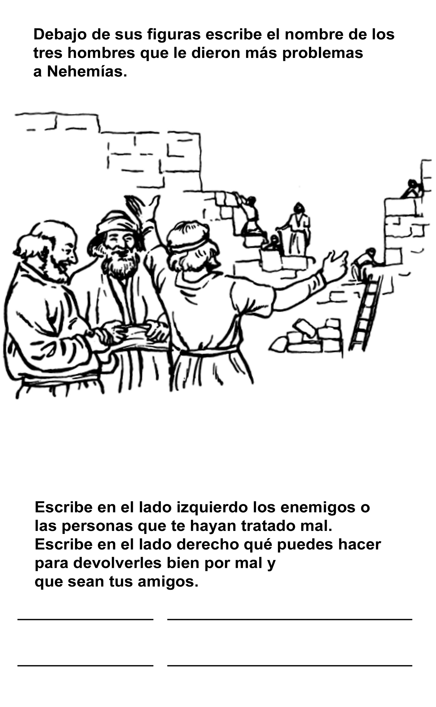
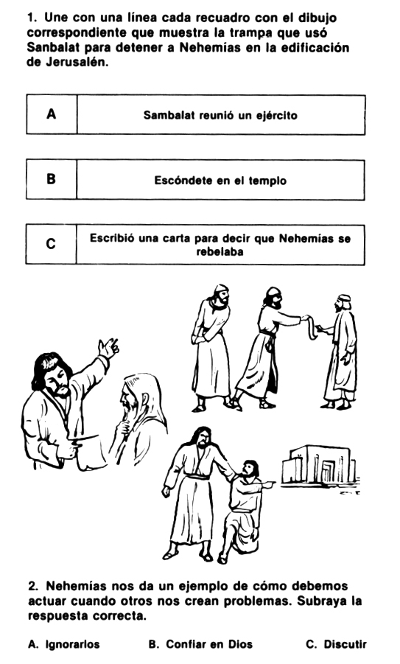
En la guerra espiritual que hay en esta tierra debemos llevar una armadura espiritual. En efesios 6 tenemos las partes de esta armadura que tenemos que ponernos. Identifica cada parte de la armadura. 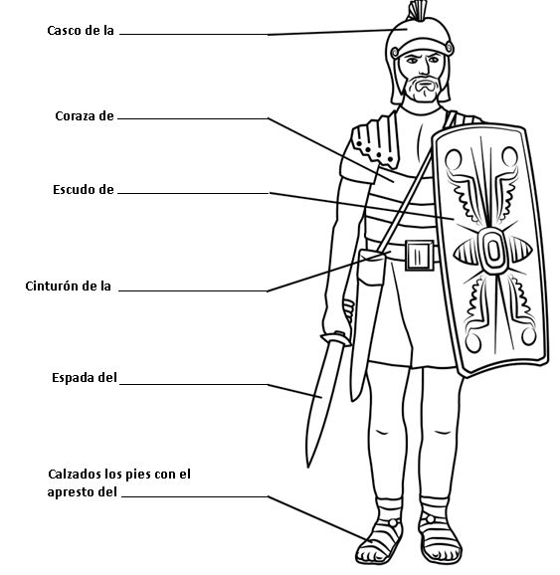

EL MEJOR REMEDIO
Muy enojado por la ofensa, Martín se encaminaba al bosque, resuelto a que Juan le pagase por el
atrevimiento. Llevaba un martillo, dos estacas y un trozo de alambre. ¿Adónde iba? ¿Qué se proponía
hacer?
Sigámoslo para ver. Se dirige resuelto al centro del bosque. Escoge un lugar apropiado precisamente antes
de una curva del sendero y, mirando que nadie lo vea, clava una estaca a la derecha y la otra a la izquierda
del caminito.
Luego ata un extremo del alambre a unos diez o quince centímetros del suelo en una estaca, lo estira a la
otra y ata el otro extremo a la segunda estaca, más o menos a la misma altura. El alambre queda bien
tirante y, amarrado como está, no se aflojará con facilidad.
¿Qué ocurrencia la de tender una trampa así? Ese alambre escondido en la curva es capaz de hacer caer a
cualquiera que pase y no lo vea. ¿Por qué hace eso Martín? ¿Es acaso un malvado?
Pero continuemos observando lo que sucede. Se oyen pasos, y antes de que Martín se pueda esconder
aparece el tío Matías, un anciano que desde hace mucho vive en el pueblo donde todos lo conocen por ese
nombre. Es un gran amigo de la juventud y conoce a todos los chicos del barrio. Se sorprendió cuando vio a
Martín tratando de esconderse, y lo llamó.
-¡Hola, Martín! ¿Qué haces aquí? -¡Hola..., tío Matías!.. , --contestó Martín sin mucha animación. -¿Qué
estás haciendo aquí hijo? ¿Te pasa algo? ¿Qué has hecho?
- Martín no respondió. No podía mirar al tío Matías en los ojos. El anciano lo toma de la mano y juntos
caminan hacia la trampa de Martín. Cuando llegan a ella, el tío Matías la ve y dice:
-¡Quién habrá sido el malvado! ¿Sabes quién ha hecho esto, Martín?
Martín queda callado, baja la cabeza y se turba.
-Ya comprendo, ya comprendo -dice el anciano- Pero, ¿por qué lo has hecho, Martín? -Es, que... Juan... me
robó una lanchita y se fue... al lago, y... se le perdió..., y no me puede conseguir otra para devolvérmela -
contesta Martín entre sollozos.
¡Ah! Ya comprendo, ya comprendo. Ahora tú le quieres dar una lección, haciéndolo caer y que se dé un
golpe.
-SÍ, eso era lo que quería, tío Matías.
-¿No te parece que es una venganza muy ruin? ¿No te parece, Martín, que es peligroso hacer estas
trampas? ¿No ves acaso que en ellas caen inocentes y culpables? Debes hacer algo que le duela solamente
a él. Pero, que sea algo que le sirva como lección para la vida. Algo que le afecte tanto, que no lo olvide
muy pronto.
-¿Qué?
-¿Realmente quieres saberlo? Mira que es muy difícil aplicar ese castigo.
-¡Sí, sí! ¡Dígame, no importa cuán difícil sea!
-Bueno, escucha. Lo primero que haces es quitar ese alambre de allí. Luego invitas a Juan a tu casa una
tarde, y cuando llegue le pides a tu mamá un poco de limonada para los dos y lo convidas. Luego de
refrescarse, lo invitas a pasar al tallercito de tu papá, pero antes le pides permiso a él, y entonces allí le
ofreces que le enseñarás a hacer lanchitas a cambio de su ayuda. Antes que haya pasado la tarde, tendrán
dos lanchitas hechas, mejores que la que se te perdió, y le habrás aplicado un castigo que no olvidará
nunca. Tal vez no te parezca que es así, pero muchas veces el que le paguen a uno bien por mal duele más
que otra clase de castigo en que se paga mal por mal. Y siempre es una satisfacción haber podido ganar
otro amigo. ¿Lo vas a probar?
-Sí, tío Matías y sé que Ud. tiene razón, porque mi maestra dijo lo mismo hace unos días.
Y ahora que nosotros hemos oído el diálogo de tío y sobrino nos vamos para que no sepan que hemos
estado espiándolos.

SETENTA VECES SIETE
Por Helen Lee Robinson
“Pedro se acercó a Jesús y le preguntó: “-Señor, ¿cuántas veces deberé perdonar a mi hermano, si me hace algo malo? ¿Hasta siete?
“Jesús le contestó:
“-No te digo hasta siete veces, sino hasta setenta veces siete”.
¿Puedes imaginarte llevando la cuenta de cuántas veces has perdonado a alguien? Probablemente, te
llevaría mucho, mucho tiempo llegar a setenta veces siete. Pero, Jesús no estaba diciendo que deberíamos
llevar la cuenta. Lo que estaba queriendo decir es que debemos perdonar libremente, sin límite.
Investigaciones recientes muestran que es buena idea seguir el consejo de Jesús. Greg fue una de las
personas que se ofreció para el estudio. Él se quedó muy quieto mientras los ayudantes del laboratorio lo
conectaban a una cantidad de máquinas. Ellos le explicaron que estarían monitoreando su ritmo cardíaco,
su presión sanguínea y la tensión de sus músculos. “Todo lo que tienes que hacer es quedarte allí acostado,
y pensar en algo malo que alguien te hizo”, le dijeron los científicos.
Era algo fácil de hacer. Greg pensó inmediatamente en algo que su hermana le había hecho. Oh, tan solo el
recordarlo lo hizo enojar mucho. No podía creer que ella se hubiese atrevido a tratarlo de esa manera.
Greg no se daba cuenta de lo que estaba pasando en su interior, pero las máquinas registraron cómo
respondió su organismo: le subió la presión sanguínea, aumentó el ritmo de su corazón y sus músculos se
pusieron tensos. Los investigadores repitieron la misma prueba en una cantidad de voluntarios, todos con
resultados similares. Estar dispuestos a perdonar o no estarlo parece afectar nuestro cuerpo.
No guardes rencor hacia quienes te han hecho mal. Acepta el consejo de Jesús, y perdona libremente.

